Развитие творческих способностей школьников
на уроках русской литературы во 2 классе

Всё наше достоинство - в способности мыслить.
Паскаль
На I ступени общего среднего образования литературному чтению отводится особая роль, поскольку чтение является не только предметом обучения, но и средством воспитания и развития ребёнка.

Формирование учебной мотивации у обучающихся без преувеличения можно назвать одной из центральных проблем современной школы.

Проведя в начале года диагностику на выявление учебной мотивации учащихся и отношение к изучению отдельных предметов, я выяснила, что русская литература интересна 45 % ребят.
Полученные результаты информируют об уровне учебной мотивации у детей, и являются отправной точкой в отслеживании динамики развития мотивации учения в конце 1 и 2 полугодия.
С целью создания условий для организации на уроках русской литературы учебной деятельности учащихся с различным уровнем познавательной активности и интеллектуального развития были оформлены:
- уголок читателя
- уголок юного краеведа
- уголок юного эколога
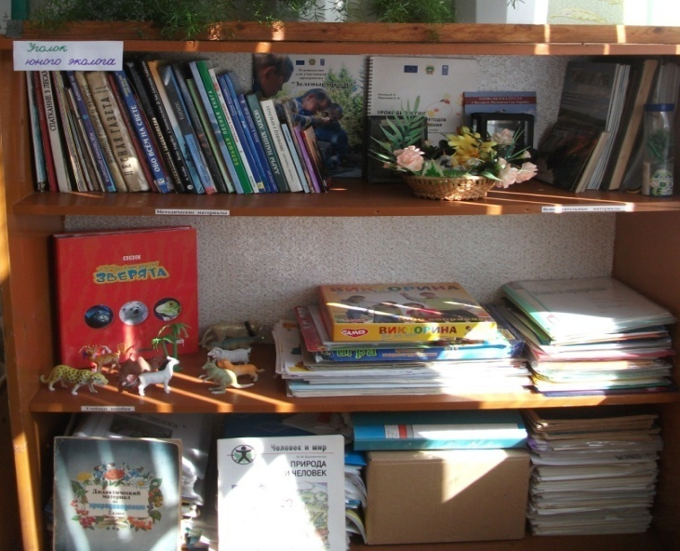
- уголок творчества
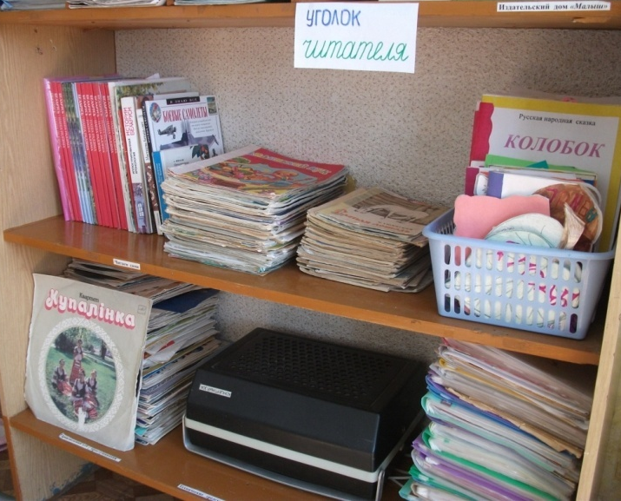

Организовать познавательную деятельность учащихся можно посредством проведения нестандартных уроков, применения игровых технологий обучения с целью развития индивидуальных творческих способностей школьников. Содержание предмета обеспечивает образное познание мира, формирование эмоционально-ценностных отношений, накопление опыта творческой деятельности.

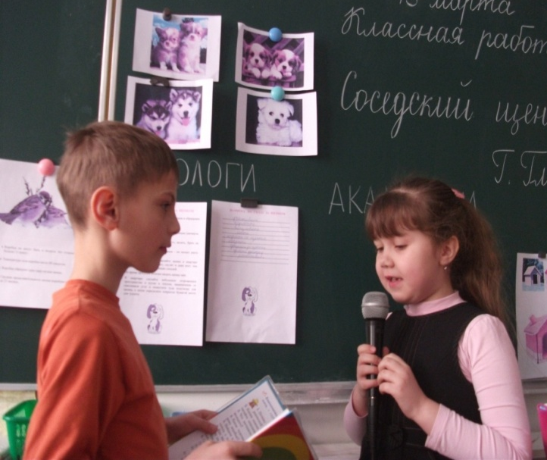
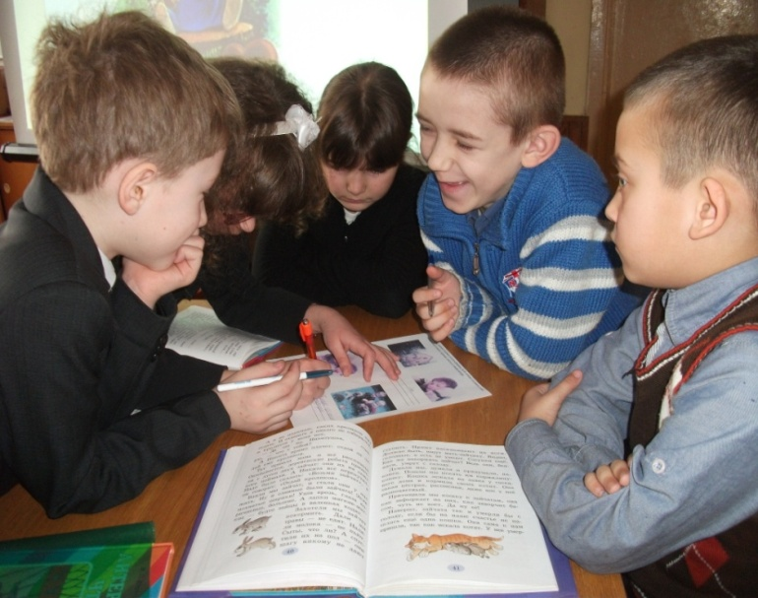

Творчество, талант, одарённость. Всё это проявляется у ребёнка постепенно. Надо только разглядеть, направить и помочь.
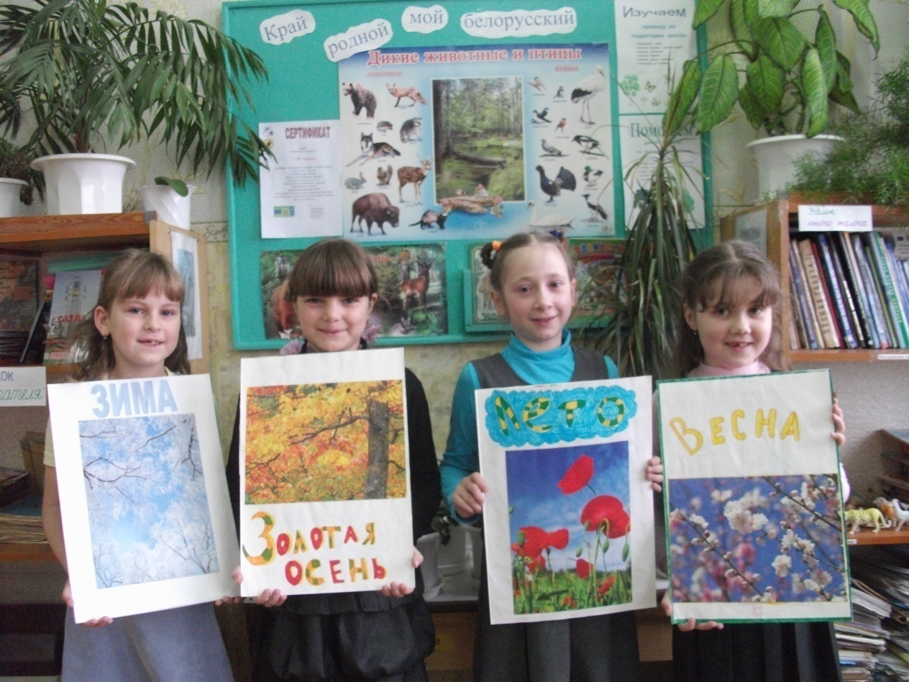

В дискуссии, письменных работах и активной работе с текстами формируется критическое мышление. Думать критически означает проявлять любознательность и использовать исследовательские методы: ставить перед собой вопросы и осуществлять постоянный активный поиск информации, соотношение с тем, что усвоили и с собственным практическим опытом, устанавливать межпредметные связи, работать с информацией, выделять главное и второстепенное, анализировать различные стороны явлений.
Во 2 классе мы уже сделали первые шаги. А впереди ещё столько интересного!
Перечень творческих заданий к темам
по литературному чтению во 2 классе
 | Тема урока |  | Виды творческих работ (на уроке, дома)
1 четверть
 | Пестушки |  | Выразительное чтение
 | Колыбельные песни |  | Попробовать сочинить колыбельную песню
 | Потешки, небылицы |  | Придумать загадку или небылицу
 | Песни: лирические, шуточные, обрядовые |  | Исполнить сольно или группой
 | Скороговорки, загадки |  | Написать загадку и нарисовать отгадку Составить книгу загадок на любую тему
 | Пословицы, поговорки |  | Подобрать пословицы на разные темы
 | Внеклассное чтение.  Русские и белорусские народные сказки |  | Прочти как можно больше сказок по теме.  На уроке необходимо рассказать:  - о главных персонажах;  - о событиях, приключениях героев сказки.  Нарисуй ( на выбор):  - портрет главного героя;  - иллюстрацию к эпизоду из сказки.  Сделай подписи к рисункам.
 | Русская народная сказка «У страха глаза велики» |  | Выбрать понравившийся отрывок сказки и нарисовать к нему иллюстрацию
 | Русская народная сказка «Лиса и журавль» |  | Чтение по ролям
 | Белорусская народная сказка «Краденым сыт не будешь» |  | Подобрать пословицы о положительных качествах человека
 | Немецкая народная сказка «Горшочек каши» |  | Нарисовать иллюстрацию к эпизоду из сказки  Придумать свою историю
 | Сербская народная сказка «Кто не работает, тот не ест» |  | Подобрать пословицы о труде
 | Венгерская народная сказка «Два жадных медвежонка» |  | Придумать продолжение. Нарисовать иллюстрацию  Придумать свою невероятную историю
 | Обобщающий урок по теме «Страна народного творчества» |  | - Составить книгу пословиц на любую тему: «Родина», «Дружба», «Семья», «Учёба», «Природа» и т. д.  - Составить книгу загадок, отгадки которых начинаются на одну и ту же букву, например букву «Н»  - Придумать сказочную азбуку из названий животных, растений, сказочных героев  - Придумать и проиллюстрировать свою сказку
 | Внеклассное чтение.  Сказки народов мира |  | Прочти как можно больше сказок по теме.  На уроке необходимо рассказать:  - о главных персонажах;  - о событиях, приключениях героев сказки.  Нарисуй ( на выбор):  - портрет главного героя;  - иллюстрацию к эпизоду из сказки.  Сделай подписи к рисункам.
 | И. Соколов-Микитов. Пришёл сентябрь |  | Составить книгу на любую тему: «Осень», «Грибы», «Птицы», «Деревья» и др.  Составить филворд  Составить книгу «птичьих» загадок
 | Н.Сладков. Осень на пороге |  | Составить книгу загадок, отгадки которых начинаются на одну и ту же букву, например букву «Н»  Составить книгу «осенних» загадок
 | Е.Интулов. Осень |  | Придумать сказочную азбуку из названий животных, растений, явлений природы
 | Ю.Коваль. Сирень и рябина |  | Придумать и проиллюстрировать свою осеннюю историю или сказку
 | Составление рассказа по картинкам |  | Сочинить четверостишие по данному началу:  Здравствуй, осень!  В гости просим…  ***  Осень. Птицы улетают  За леса и за моря…
 | Я.Аким. Моя родня |  | Составить родословную своей семьи  Составить рассказ о своей семье или книжку – малышку «Моя семья»  Составить диаграмму своего роста  ( с младенчества до сегодняшнего дня)
 | Ю. Яковлев. Мама |  | Подобрать пословицы о маме  Создать цветок маминых дел: интересы, увлечения, обязанности и т.д.
 | Я.Брыль. Просто и ясно |  | Написать письмо своей маме  Составить филворд «Семья»
 | А.Барто. Разговор с дочкой |  | Сочинить стихотворение о маме  Сочинить четверостишие по данному началу:  Я семью свою люблю!  Это всем я говорю…  ***  Очень мамочку люблю.  Ей подарок подарю …
2 четверть
 | В.Осеева. Хорошее |  | Создать список своих дел и обязанностей по дому  Составить филворд
 | Э.Успенский. Разгром |  | Чтение по ролям  Дать советы главному герою  Составить перечень спокойных игр дома  Придумать настольную игру
 | Н.Носов. Леденец |  | Подготовить инсценировку произведения  Подготовить пересказ от имени главного героя произведения
 | Внеклассное чтение.  Весёлые и мудрые книги Н.Носова |  | Прочти рассказы Н.Носова  На уроке необходимо рассказать:  - о главных персонажах;  - о событиях, приключениях героев.  Нарисуй ( на выбор):  - портрет главного героя или героев;  - иллюстрацию к эпизоду.  Сделай подписи к рисункам.
 | В.Осеева. Жадная мать |  | Составление писем и телеграмм от имени героев
 | В.Осеева. Плохо |  | Придумать поучительный рассказ, названием которого была бы пословица, записать его и оформить.  Написать мини – сочинение о домашнем любимце
 | Э.Успенский. Если был бы я девчонкой |  | Составить список «мужских» дел по дому  Создать дерево «Мои добрые дела»
 | В.Драгунский. Что я люблю |  | Придумать и оформить филворд (кроссворд), где зашифрованы слова- названия того, что вы любите
 | В.Драгунский. Третье место в стиле баттерфляй |  | Составить рассказ «Мои достижения»
 | Е.Пермяк. Торопливый ножик |  | Придумать и оформить кроссворд, где зашифрованы слова- названия инструментов- с помощью загадок
 | Л.Квитко. Бабушкины руки |  | Создать рамку для портрета своей бабушки  Составить рассказ о бабушке  Подготовить сувенир для бабушки
 | В.Данько. Волшебное слово |  | Создать азбуку вежливых слов  Составить рассказ «Я мечтаю…»  Продолжить предложение «Если бы я был волшебником…»
 | С.Михалков. Лапуся |  | Дать советы героям произведения  Подобрать как можно больше фразеологизмов со словами руки, нос, ноги
 | С.Михалков. Про мимозу |  | Составить «заколдованные» (деформированные) предложения -советы
 | Л.Толстой. Косточка |  | Написать письмо Косте
 | Ю.Коринец. Волшебное письмо |  | Написать своё волшебное письмо  Продолжить предложение:  - Если бы я был волшебником…  - Если бы я поймала золотую рыбку….
 | Обобщающий урок по теме «Я и моя семья» |  | Презентация книжки – малышки «Моя семья»
 | Внеклассное чтение.  Книги В.Осеевой |  | Прочти как можно больше произведений В. Осеевой.  На уроке необходимо:  - рассказать о делах героев;  - зачитать понравившийся отрывок.
 | И.Никитин. Встреча зимы |  | Создать азбуку зимних слов  Нарисовать рисунок, составить и записать к нему 1-2 предложения
 | С.Есенин. Берёза |  | Составить рассказы на темы:  - «О чём мне рассказала берёза»  - «Что увидела берёза зимой»  Продолжи стихотворение по данному началу:  У дома берёза  Замерзает от мороза…
 | В.Хмельницкий. Снег и скрипка |  | Приключение берёзового листочка в зимнем лесу
 | А.Гафт. Наш тополь |  | Творческий пересказ
 | К.Ушинский. Проказы старухи зимы |  | Представьте, что зима не наступила  Сочини о зиме свою:  - историю;  - сказку;  - стихотворение.  Составь филворд
 | З.Александрова. Дед Мороз |  | Продолжи стихотворение по данному началу:  ______________ пойду,  ______________ найду.  ______________ птичка,  ______________ синичка.
3 четверть
 | Э.Киселёв. Мальчик- Огонёк |  | Представь, что ты уменьшился до размеров муравья. Придумай историю о своём чудесном превращении, используя вопросы:  Какое у тебя было любимое занятие?  Чего бы ты опасалась?  Через какое время ты бы захотел снова стать большим? Почему?
 | В.Осеева. Кто всех глупее? |  | Попробуй установить связи между этими событиями.  *Собака погналась за курицей.  *Школьники не могли поехать на экскурсию.
 | А.Барто. Уехали |  | Письмо детям
 | Внеклассное чтение.  Книги С.Маршака |  | Прочти произведения автора, запиши их  названия  На уроке необходимо:  - рассказать о главных персонажах  понравившегося произведения, о событиях,  приключениях героев;  - прочитать выразительно отрывок любого  произведения.  Нарисуй ( на выбор):  - портрет главного героя или героев;  - иллюстрацию к эпизоду;  - титульный лист (обложку) к 1 произведению.  Сделай подписи к рисункам
 | С.Маршак. Друзья-товарищи |  | Подобрать и записать 5 пословиц о друзьях  Придумать и оформить настольную развивающую игру
 | С.Маршак. Кот и лодыри |  | Написать наибольшее число осмысленных фраз, так, чтобы в них входили все три слова, а вместе они составляли бы осмысленный рассказ.  Слова для работы: берёза, кот, лодыри.
 | Я.Пинясов. Кем быть и кем не быть |  | Подобрать к тексту пословицы
 | А.Введенский. Учёный Петя |  | Что бы произошло, и что бы ты сделал, если бы:  - из крана на кухне полился апельсиновый сок;  - из тучи, вместо дождя, стал падать изюм.
 | В.Драгунский. Заколдованная буква |  | Сочинить стихотворение о дружбе по данному началу:  Мы с Катюшею друзья.  Друг без друга нам нельзя…  (имя можно изменить)
 | Н.Носов. Заплатка |  | Составить простые (составные) задачи  Подготовить пересказ текста:  - от имени автора  - от имени Бобки  - от имени мамы  - от имени любого предмета (штанов, иголки, пуговицы и т.д.)  Оформить в виде цветов (можно другое) свои положительные и отрицательные качества характера.
 | Обобщающий урок по теме «Я и мои друзья» |  | Продолжите предложение (на выбор):  - Друг- это тот, кто…  - Я радуюсь, когда мой друг…  - Я переживаю, когда мой друг…  - Мне неприятно, когда мой друг…  Сочини стихотворение о друзьях, используй рифмы  ( порядок слов можно изменить):  _____________интересно,  _____________неизвестно.  _____________читать,  _____________играть.  _____________дело  _____________смело.  _____________скучать,  _____________ворчать.
 | В.Орлов. Письмо ровеснику |  | Нарисовать иллюстрации к стихотворению  Написать письмо однокласснику
 | Внеклассное чтение.  Спеши творить добро |  | Прочти как можно больше произведений В. Осеевой  Запиши название в тетрадь  На уроке необходимо:  - рассказать о добрых делах героев;  - зачитать понравившийся отрывок.  Составь список добрых дел по дому (для себя, для одноклассников, для соседа, для жителей двора и т. д.)
 | Е.Чарушин. Страшный рассказ |  | Пересказать текст от имени Шуры, Пети, ежа, и т.д.  Составить картинный кроссворд «Дикие животные»  Составить простые (составные) задачи. Записать в тетрадь
 | В.Берестов. Аист |  | - Создать азбуку природы  Нарисовать портрет аиста или соловья, подобрать слова - качества характера персонажей сказки.  Подобрать к тексту пословицы
 | А.Толстой. Сорока |  | Проинсценировать сказку  Составить простые (составные) задачи  Подобрать к тексту пословицы
 | И.Тургенев. Воробей |  | Творческий пересказ  Подобрать к тексту пословицы
 | Л.Толстой. Лев и собачка |  | Составить простые (составные) задачи  Письмо распорядителям зоопарка  Составить кроссворд
 | Г.Глушнёв. Соседский щенок |  | Составить памятки по уходу за щенком (котёнком)  Конструирование из готовых форм собачьего приюта  Письмо соседу  Репортаж с места событий: выразительное чтение  Моделирование игрового городка для выгула собак
 | С.Воронин. Голая лягушка |  | Засшифровать пословицу  Составление простых задач о питании цапли, щуки  Украсить слово лягушка  Составить кроссворд, филворд
 | К.Ушинский. Гадюка |  | Творческий пересказ  Сообщение на тему «Змеи»  Составить задачи на тему «Дикие животные»
 | Внеклассное чтение.  Книги о животных |  | Прочти как можно больше произведений о животных  Запиши названия в тетрадь  На уроке необходимо:  - рассказать о понравившемся произведении  - зачитать отрывок  Составь памятку «Правила поведения в природе» («Забота о животных», «Помоги птицам» и т. д.) для себя, для одноклассников, для ровесников и т. д.  Оформи книжку-малышку «Дикие животные»
4 четверть
 | С.Михалков. Будь человеком | Составить текст телеграммы
 | Обобщающий урок по теме «Страна живой природы» | Составь предложение. Набор деформированных предложений.  1. стоящего мимо осторожно автомобиля проходи  2. дали каши Маше манной нашей  3. летом одним и зимой цветом  4. рыбу на ловят рыбаки рыбалке  5. ко мне друзья пришли мои на праздник  6. у деда, Мороза красивые легкие сани были  7. любимое дерево мое белая береза  8. в саду в нашем расцвела клубника  9. мы электричке на доехали до станции  10. ледяная , крутая и длинная горка была
 | А. Плещеев. Весна | - Сочини истории:  - "Приключение подснежника в лесу", "Представьте, что весна не наступила" и др.
 | В. Орлов. Ночной гость
 | В.Приходько. Капельные часы | Нарисовать «часы природы»
 | С.Есенин. Черёмуха | - Сочини историю "Монолог черёмухи"
 | М.Пляцковский. Какие бывают слова | Придумать слова весёлые-грустные, тёплые-холодные и т. д.
 | К.Чуковский. Путаница | Придумать названия «невиданных» животных, растений и др.
 | Внеклассное чтение.  Книги К.Чуковского | Прочти как можно больше произведений.  На уроке необходимо рассказать:  - о творчестве автора;  - о событиях, приключениях героев понравившегося произведения;  - подготовить выразительное чтение отрывка.  Нарисуй ( на выбор):  - портрет главного героя;  - иллюстрацию к эпизоду.  Сделай подписи к рисункам.
 | С.Михалков. Где очки? | Найди ошибку:  Зимой в лесу расцвели яблони.  В ответ я киваю ему рукой.  Мальчик стеклом разбил мяч.  После грибов будут дожди.
 | Н.Носов. Живая шляпа | Составить рассказ по аналогии с прочитанным на основе своего личного опыта
 | Э.Успенский. Память | Выучить и предложить одноклассникам интересные скороговорки
 | Э.Машковская. Кислые стихи | Сочинить свои «сладкие», «горькие», «вкусные» стихи
 | Обобщающий урок по теме «Страна улыбки и смеха» | Придумать:  - забавные истории;  - небылицы;  - перевёртыши и т. д.
 | М.Львовский. Песенка Витьки Почемучкина | Составить 5 вопросов для одноклассников (Почему идёт дождь? Почему падают снежинки? Почему летит самолёт? И т.д.)
 | П.Непорожный. Чудо, которое рядом | Подготовить сообщение «Как в дом приходит вода (свет, газ, тепло и т. д.)  Образуйте как можно больше слов из букв слова "электростанция" ("школьники", "приключения" и т.п.). Буквы не должны использоваться дважды
 | Б.Зубков. О звериных подсказках | Составить автобиографию животного
 | Внеклассное чтение.  Сказки-несказки В.Бианки | Прочти как можно больше произведений по теме. Запиши названия в тетрадь  На уроке необходимо рассказать:  - о главных персонажах;  - о событиях, приключениях, секретах героев.  Составь ( на выбор):  - загадки, кроссворд, филворд, задачи.
 | М.Шпагин. Вилы и Вилка | Придумать легенду (историю) появления современных изделий (бытовых приборов, предметов личной гигиены и т. д.)
 | В.Танасейчук. Кто в темноте видит | Подготовить сообщение « Самый быстрый..», «Самый зубастый…» и т. д.
 | В.Липский. Весть издалека | Репортаж с места событий
 | А.Усачёв. На чём держится земля | Продолжить текст, добавив новые факты, события из жизни героев.
 | Обобщающий урок по теме «Страна вопросов и ответов» | Придумай историю по вопросам: Кто это был? Как выглядел? Куда пошёл? Кого встретил? Что ему сказали? Что он ответил? Что ему сделали? Какова была его реакция? Чем вся история закончилась? Вывод или мораль
 | С.Маршак. Зелёная страница | "Три слова"  Написать наибольшее число осмысленных фраз, так, чтобы в них входили все три слова, а вместе они составляли бы осмысленный рассказ.  Слова для работы: берёза, медведь, охотник.  (Например: медведь с березы наблюдал за охотником;  охотник спрятался за березу, ждал медведя;  охотник выстрелил в медведя, попал в березу и т. д.)
 | В.Хомченко. Поклон лесу | Представь, что ты – растение (животное). Придумай историю о своём чудесном превращении, используя вопросы:  Какое у тебя было любимое занятие?  Чего бы ты опасался?  Через какое время ты бы захотел снова стать человеком? Почему?
 | А.Шибаев. Хороший день | Монолог ученика «Мой хороший день» (поделись событием, новостью, успехом, достижением своим, родных, друзей и т. д.)
 | Обобщающий урок | Фестиваль знаний. Творческие задания по выбору учащихся

